电商智能运营 Agent 平台
项目需求规格说明书
Product Requirements & System Requirement Specification

文档属性 | 内容
版本 | V1.0
文档状态 | 基线版
项目阶段 | 一期建设
适用范围 | 产品、研发、测试、实施、项目管理
日期 | 2026-08-07

文档定位
本文件按常规企业项目研发流程编制，用于明确一期建设范围、业务流程、功能需求、Agent 编排规则、数据与工具约束、异常恢复、评估指标及验收标准。

文档控制

版本记录
版本 | 日期 | 变更说明 | 状态
V1.0 | 2026-08-07 | 建立一期项目需求基线 | Baseline

阅读说明
本项目以“业务闭环可落地”为第一原则。Agent 仅负责需要语义理解、任务规划、判断与综合决策的环节；确定性查询、计算、校验和写操作优先下沉至 Tool、Service 或 Workflow。

目录
- 1. 项目概述
- 2. 建设范围与边界
- 3. 角色与核心业务场景
- 4. 总体架构
- 5. 核心功能需求
- 6. Agent 编排与状态流转
- 7. Tool 与业务能力层
- 8. 数据可信度与 RAG
- 9. 错误恢复与降级机制
- 10. 可观测性与任务追踪
- 11. 效果评估体系
- 12. API 与数据模型要求
- 13. 非功能与安全要求
- 14. 部署与运行要求
- 15. 验收标准
- 16. 里程碑与交付物
- 17. 风险、假设与后续规划

1. 项目概述

1.1 项目背景
电商运营链路包含市场判断、竞品研究、用户评论洞察、商品策略、Listing 内容、经营诊断等多类工作。现有系统往往按业务域分散建设，数据查询与判断依赖人工串联，导致信息获取慢、重复分析多、业务经验难沉淀、跨系统决策链路长。
本项目建设一个面向电商运营场景的 AI Agent 智能运营平台，通过统一任务入口、受控的多 Agent 编排、标准化 Tool、企业知识库与业务数据服务，把“自然语言目标”转换为可追踪、可验证、可恢复的业务任务。

1.2 建设目标
- 形成从业务目标理解、任务拆解、数据获取、分析决策、人工确认到结果落库的完整闭环。
- 建立统一 AgentState，保证跨节点数据流、状态流、错误状态和审批状态可持久化与恢复。
- 通过 Tool / Service 提供稳定、可测试的业务能力，避免 Agent 直接操作数据库或依赖自由文本推断关键业务数据。
- 建立数据来源、证据引用、规则约束与 RAG 机制，降低幻觉并提升结论可追溯性。
- 建立失败重试、熔断、降级与幂等机制，保证长任务在局部失败后可恢复而不是整链路报废。
- 建立离线评测与线上运行指标，持续衡量路由、工具调用、任务完成、证据正确性和结果质量。

1.3 核心设计原则
原则 | 要求
State First | 所有关键上下文、步骤结果、错误、审批与重试信息统一进入任务状态，不依赖进程内临时变量。
Tool First | 可确定执行的查询、计算、规则校验、保存操作通过 Tool/Service 完成。
Evidence First | 关键业务结论必须可追溯到数据库、Tool 结果或知识库证据。
Recoverable | 节点级失败可重试、可恢复、可降级，并具备幂等控制。
Observable | Agent、Tool、模型、延迟、Token、错误和状态转换均可追踪。
Evaluable | 系统上线前和迭代后均可使用固定测试集量化效果。

2. 建设范围与边界

2.1 一期建设范围
- 统一 AI 工作台与任务中心。
- 市场进入评估：市场、竞品、评论、利润数据的综合分析。
- 商品策略生成：用户定位、价格区间、卖点、差异化方向与风险。
- Listing 生成：基于商品事实、平台规则与商品策略生成结构化内容。
- 运营异常诊断：基于销售、流量、转化、库存等指标定位异常并给出建议。
- 企业知识库与平台规则检索。
- Agent 任务状态、审批、Trace、错误恢复与评测能力。

2.2 一期不纳入范围
- 不直接实现未经授权的第三方平台数据采集或绕过平台风控。
- 不在一期内实现自动调价、自动投放、自动退款等高风险无人审批写操作。
- 不将图片生成、视频生成、全自动客服、广告投放优化作为一期主链路。
- 不以 Agent 数量作为建设目标；业务拆分以稳定性、责任边界与可测试性为准。

2.3 外部系统边界
开发与测试环境使用标准化业务数据接口和授权数据集；生产环境通过 Adapter 对接 ERP、商品中心、订单、库存、BI、平台官方 API 或企业内部数据服务。Agent 不感知底层数据源差异。

3. 角色与核心业务场景

3.1 角色定义
角色 | 主要权限
运营人员 | 发起市场分析、商品策略、Listing 与运营诊断任务，查看任务过程与结果。
业务负责人 | 查看综合报告、审批保存/发布类操作、查看关键经营风险。
系统管理员 | 配置模型、Agent、Tool、知识库、权限与系统参数。
审计/运维角色 | 查看 Trace、错误、调用记录、运行指标和审计日志。

3.2 核心场景 A：市场进入评估
输入示例： “分析便携咖啡机在 US 市场是否值得进入，目标毛利不低于 30%，并给出产品机会点。”
1. Supervisor 识别目标、市场、约束与输出要求。
2. Planner 生成结构化计划，并确定需要的数据与能力。
3. 市场情报 Agent 调用市场、竞品、评论类 Tool 获取证据。
4. 利润 Tool 根据成本、售价、佣金、物流与广告假设完成确定性计算。
5. 商品策略 Agent 综合数据，生成进入建议、价格带、用户痛点和差异化机会。
6. Judge 检查证据完整性、逻辑一致性、约束满足和结论可追溯性。
7. 结果通过后生成最终报告；不足时仅返回缺失节点重试。

3.3 核心场景 B：商品方案与 Listing
1. 基于已完成的市场分析结果进入商品策略流程。
2. 读取商品事实、品牌约束、平台规则和目标用户。
3. 生成产品定位、核心卖点、建议定价与风险说明。
4. Listing Agent 依据结构化 ProductStrategy + RAG 证据生成 Title、Bullet Points、Description、Search Terms。
5. 平台规则校验 Tool 对长度、禁用词、事实一致性进行检查。
6. 涉及“保存为正式商品方案”时进入审批状态，经确认后调用写入 Tool。

3.4 核心场景 C：运营异常诊断
1. 用户选择店铺/SKU 与时间范围，或直接输入“为什么本周转化下降”。
2. 运营诊断 Agent 调用销售、流量、转化、库存与广告数据工具。
3. 规则与统计服务先完成环比、同比、异常阈值和数据质量校验。
4. Agent 基于结构化指标与证据解释可能原因，并区分事实、推断和建议。
5. 输出异常优先级、证据、建议动作与待验证项。

4. 总体架构
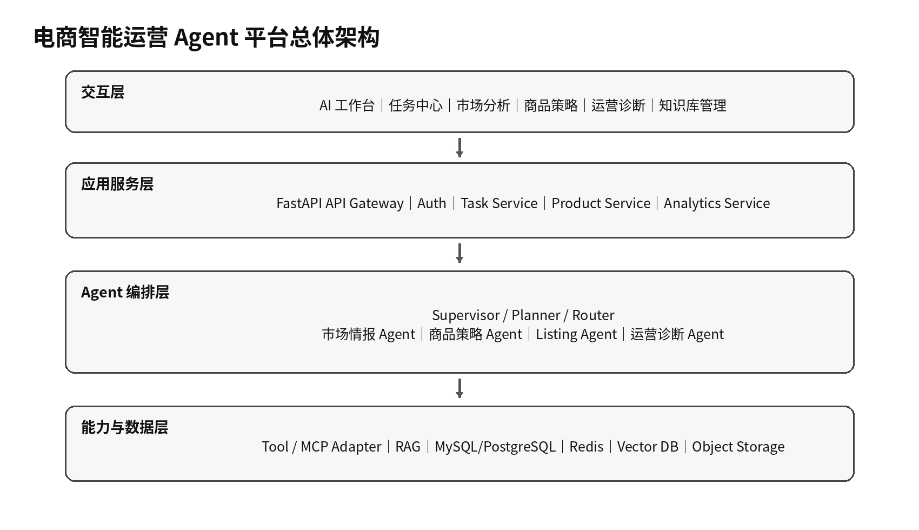
图 1 总体技术架构

4.1 架构说明
- 交互层负责发起任务、查看结果、查看执行轨迹和处理审批。
- 应用服务层承载鉴权、任务、商品、分析等稳定业务 API。
- Agent 编排层负责目标理解、任务计划、路由与综合判断，不直接持久化业务数据。
- Tool / MCP Adapter 层提供统一能力契约，隔离 Agent 与具体数据源、第三方接口。
- Redis 用于任务状态、Checkpoint、缓存和分布式控制；关系数据库保存业务数据与任务审计；Vector DB 保存知识向量。

5. 核心功能需求

5.1 AI 工作台
ID | 需求 | 验收要点
FR-001 | 支持自然语言发起市场分析、商品策略、Listing、运营诊断任务。 | 系统生成唯一 task_id 并实时返回任务状态。
FR-002 | 支持对当前任务追加约束或上下文。 | 追加内容写入 AgentState，并保留版本。
FR-003 | 支持流式展示规划、节点执行、Tool 调用与最终结果。 | 使用 SSE/WebSocket，断线重连后可恢复当前进度。
FR-004 | 结果必须区分数据事实、模型推断、建议动作。 | 关键数字附 source/tool 引用。

5.2 任务中心
ID | 需求 | 验收要点
FR-010 | 展示任务状态、当前节点、耗时、重试次数、结果与错误。 | 任务可按状态/类型/时间筛选。
FR-011 | 支持查看节点级 Trace。 | 可查看 Agent、Tool、模型、耗时、输入输出摘要。
FR-012 | 支持失败任务从可恢复节点重新执行。 | 不得重复执行已成功且具有副作用的步骤。
FR-013 | 支持取消尚未进入不可中断写操作的任务。 | 取消后状态持久化并停止后续调度。

5.3 市场进入评估
ID | 需求 | 验收要点
FR-020 | 获取类目规模、销量/GMV、增长、价格分布、品牌/商品集中度。 | 数据来自 Tool/API，缺失时明确标记 unavailable。
FR-021 | 获取 TOP 竞品及结构化对比数据。 | 竞品矩阵可追溯到 product_id/source。
FR-022 | 对评论进行主题、情感、痛点与需求聚合。 | 聚合结果需保留样本评论引用。
FR-023 | 完成利润测算与进入约束判断。 | 毛利等指标由 Calculator Tool 计算，不由 LLM 心算。
FR-024 | 生成进入结论与风险。 | 每个关键结论至少关联一个证据来源。

5.4 商品策略与 Listing
ID | 需求 | 验收要点
FR-030 | 生成目标用户、产品定位、建议价格、卖点、差异化方向。 | 输入必须包含市场分析结果或明确标记缺失。
FR-031 | 生成结构化 Listing。 | JSON Schema 校验通过后再展示。
FR-032 | 执行平台规则与事实一致性检查。 | 规则 Tool 返回可定位的问题项。
FR-033 | 保存正式商品方案前进入审批。 | 审批通过后才允许调用写入 Tool。

5.5 运营诊断
ID | 需求 | 验收要点
FR-040 | 按 SKU/店铺/时间查询销售、流量、转化、库存等指标。 | 查询范围与权限受控。
FR-041 | 先由规则/统计服务计算环比、同比、异常点。 | 计算结果可单元测试复现。
FR-042 | Agent 对异常原因进行归因假设并给出证据等级。 | 区分“已证实/高可能/待验证”。
FR-043 | 输出建议动作和优先级。 | 每项建议包含原因、预期影响与风险。

5.6 知识库与配置
ID | 需求 | 验收要点
FR-050 | 支持商品资料、平台规则、运营 SOP 等知识入库。 | 文档有来源、版本、类型与有效期元数据。
FR-051 | 支持检索测试与引用查看。 | 可查看召回文档、分数与 rerank 结果。
FR-052 | 支持模型、Prompt、Tool 与 Agent 配置版本化。 | 配置变更可回滚，可追溯到任务版本。

6. Agent 编排与状态流转

6.1 Agent 最小责任边界
一期不追求大量 Agent。核心编排由 1 个 Supervisor + 4 个业务 Agent 组成；查询、计算、规则校验、持久化等确定性能力下沉到 Tool/Service。
组件 | 主要职责 | 不负责
Supervisor / Planner / Router | 理解目标、提取约束、生成计划、选择节点、汇总任务状态。 | 不直接计算利润、不直接查数据库、不直接保存业务对象。
市场情报 Agent | 综合市场、竞品、评论证据，形成市场事实与机会点。 | 不伪造缺失数据。
商品策略 Agent | 综合证据形成定位、价格建议、差异化和风险。 | 不直接写商品库。
Listing Agent | 在商品事实与平台规则约束下生成 Listing。 | 不绕过事实/合规校验。
运营诊断 Agent | 解释经营异常、生成假设与建议。 | 不替代统计服务做基础指标计算。

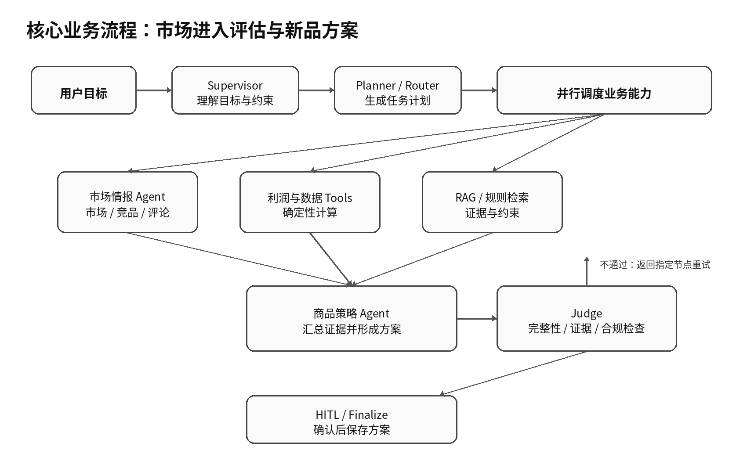
图 2 市场进入评估核心编排流程

6.2 AgentState 最低字段
字段 | 说明
task_id / user_id / tenant_id | 任务与权限归属。
user_query / constraints | 原始目标与结构化约束。
intent / task_plan / current_step | 任务理解、计划与当前节点。
evidence_refs | 所有关键数据和知识证据引用。
tool_results | Tool 结构化输出与状态。
business_context | 市场、商品、店铺、时间范围等上下文。
agent_outputs | 业务 Agent 的结构化结果。
approval_status | 审批状态与审批记录引用。
error / retry_count / degraded_flags | 错误、重试和降级信息。
final_result | 最终结构化结果与版本。

6.3 状态机
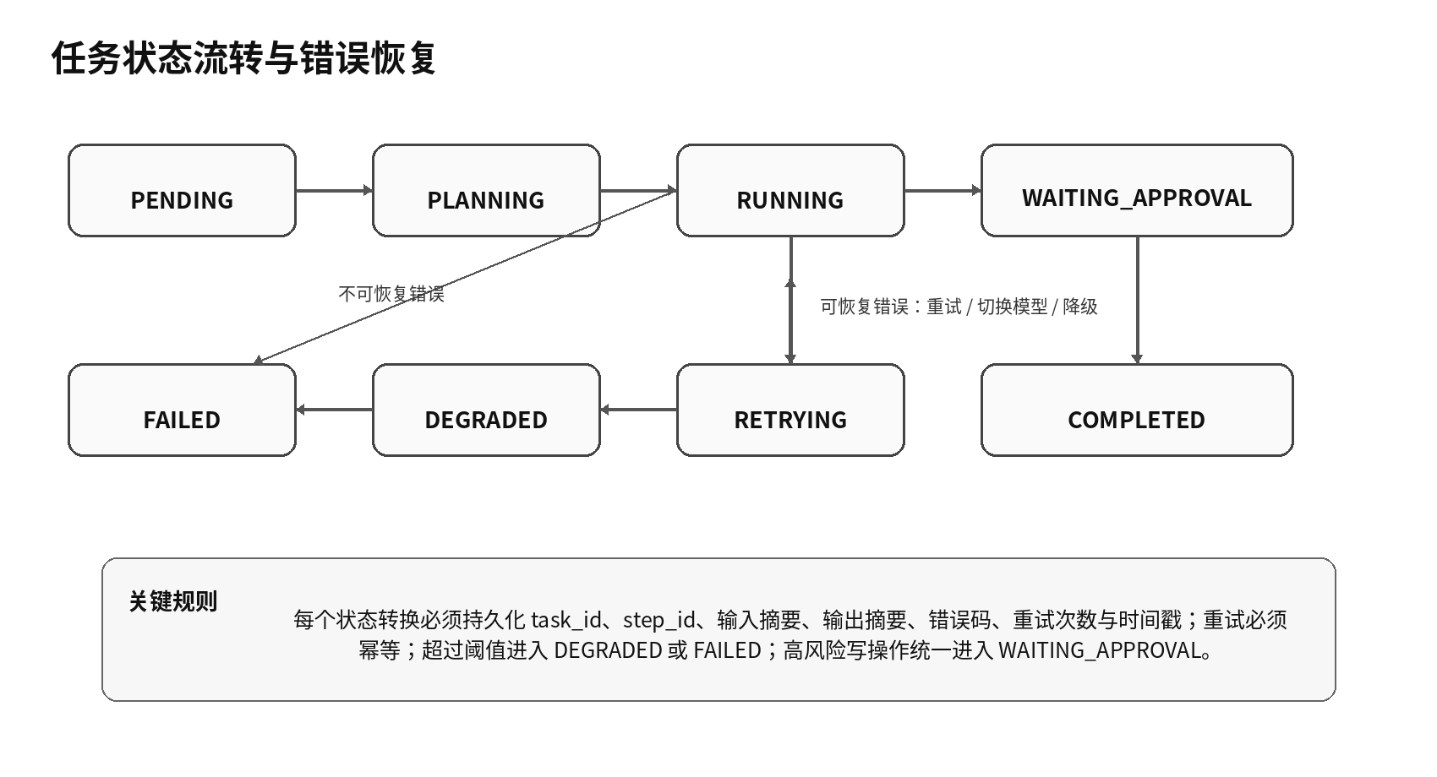
图 3 任务状态与错误恢复

6.4 状态流转规则
- 任何状态转换必须先写持久化记录，再向前端发送状态事件。
- 节点输出必须通过 Schema 校验后才能写入下一个节点的输入。
- 节点重试只允许读取已持久化的上游结果，禁止依赖进程内对象。
- 具有副作用的 Tool 必须携带 idempotency_key，防止重试造成重复写入。
- 任务进入 WAITING_APPROVAL 后不得自动越过审批；审批超时应保持可恢复状态。
- 任务终态仅包括 COMPLETED、FAILED、CANCELLED；DEGRADED 表示部分能力降级但仍可继续。

7. Tool 与业务能力层

7.1 一期 Tool 清单
Tool | 输入 | 输出 | 稳定性要求
MarketDataTool | category, market, date_range | 市场规模/趋势/价格分布 | 超时、空数据、来源时间必须显式返回。
ProductSearchTool | keyword/category/filter | 商品列表 | 分页、限流、字段 Schema 固定。
ReviewInsightTool | product_ids/filter | 评论样本/主题基础数据 | 大数据量异步处理，可缓存。
SalesMetricsTool | shop/sku/date_range | 销售/流量/转化指标 | 口径版本固定，支持数据质量标记。
InventoryTool | sku/shop | 库存/在途/安全库存 | 读取权限受控。
ProfitCalculatorTool | price/cost/fees/ads | profit/margin/breakdown | 纯确定性计算，可单测。
KnowledgeSearchTool | query/metadata | chunks/citations/scores | 返回来源、版本、分数。
PolicyCheckTool | listing/platform/category | violations/warnings | 规则版本可追溯。
ProductPlanSaveTool | plan/approval_id | saved_id/version | 写操作幂等，强制审批。

7.2 Tool 契约要求
- 统一返回结构：success、data、error_code、error_message、source、timestamp、trace_id。
- 禁止 Tool 通过自然语言隐式表达错误；错误必须使用稳定错误码。
- 所有外部调用配置 timeout、retry、backoff、circuit breaker 和 rate limit。
- 读 Tool 默认可重试；写 Tool 默认不自动重试，除非具备幂等键和明确幂等语义。
- Tool Schema 变更必须版本化，Agent Prompt 不依赖未声明字段。
- 复杂 Tool 可通过 MCP Adapter 暴露，但 MCP 仅是协议层，不替代业务校验。

7.3 Tool 稳定性 SLO
指标 | 目标
内部 Tool 成功率 | ≥ 99.5%
外部数据 Adapter 成功率 | ≥ 98%（剔除上游明确不可用时段）
Tool 参数 Schema 合法率 | ≥ 99%
读 Tool P95 | ≤ 2s（不含长耗时分析任务）
写 Tool 重复写入 | 0；通过幂等控制保证

8. 数据可信度与 RAG

8.1 数据分级
等级 | 定义 | 使用规则
A - 业务事实 | 数据库、授权 API、确定性计算结果。 | 可作为直接结论依据。
B - 检索证据 | 企业知识库、规则文档、SOP、商品资料。 | 必须带文档版本与引用。
C - 模型推断 | 基于 A/B 证据形成的分析或建议。 | 必须显式标记为推断，不得伪装成事实。
D - 缺失/未知 | 无法获得或质量不足的数据。 | 明确返回 unknown/unavailable，不允许模型补造。

8.2 证据引用要求
- 关键数字必须附 data_source、query_range、timestamp 或 tool_call_id。
- 关键规则必须附 document_id、version、chunk_id。
- 最终报告应能够从结论追溯到证据，再追溯到原始 Tool/RAG 调用。
- 如果证据冲突，系统必须保留冲突并提示人工判断，禁止自动选择更“像答案”的数据。

8.3 RAG 流程
RAG 主要用于平台规则、商品事实、品牌规范、运营 SOP 等企业知识，不用于替代业务数据库查询。基础流程：Document Parsing → Chunk → Metadata → Embedding → Hybrid Retrieval → Rerank → Context Assembly → Citation。

8.4 RAG 元数据
字段 | 示例
tenant_id | tenant_001
platform | amazon
category | coffee_machine
document_type | policy / product / sop
version | 2026.07
effective_from / effective_to | 规则生效时间
source | 内部文档/官方政策/商品资料

8.5 数据质量检查
- 对业务数据检查缺失率、重复、时间范围、异常值和口径版本。
- 数据质量不达阈值时 Agent 只能输出“分析受限”，不得生成确定性结论。
- 运营诊断的环比/同比基线必须明确时间窗，避免模型自行选择对比口径。
- 开发测试环境使用可追溯、脱敏、固定版本的数据集，保证评测可复现。

9. 错误恢复与降级机制

9.1 错误分类
类别 | 示例 | 处理策略
模型瞬时错误 | Timeout、Rate Limit、连接断开 | 指数退避重试；必要时切备用模型。
模型输出错误 | JSON 不合法、Schema 缺字段 | 结构化修复 1 次；失败则重试节点。
Tool 瞬时错误 | 超时、5xx、临时不可用 | 按 Tool 策略重试，超过阈值熔断。
业务错误 | 参数越界、无权限、审批不存在 | 不重试，直接返回明确业务错误。
数据错误 | 空数据、数据过期、口径冲突 | 降级为受限分析并标记证据不足。
Agent 循环 | 重复规划、反复调用同一 Tool | 设置 max_steps、重复调用检测与预算上限。

9.2 重试规则
- 节点级默认最大重试 2 次；全任务最大模型调用次数与 Tool 调用次数可配置。
- 重试前必须记录失败原因和 previous_attempt_id。
- 结构化输出错误优先修复，不重新调用完整上游链路。
- 某一非关键数据源不可用时允许降级；关键证据不可用时不得输出强结论。
- 写操作重试必须验证 idempotency_key 与原调用结果。

9.3 模型与能力降级
平台应支持 ModelProvider 抽象。主模型不可用时，可按任务类型切换备用模型；对于非核心生成任务可使用更低成本模型。模型切换必须写入 Trace，评测报告按模型版本分组统计。

10. 可观测性与任务追踪

10.1 Trace 要求
维度 | 记录内容
Task | task_id、tenant、用户、意图、状态、开始/结束时间。
Agent Step | step_id、agent、输入摘要、输出摘要、state_version。
Model Call | provider、model、prompt_version、tokens、latency、error。
Tool Call | tool、args 摘要、result 摘要、source、latency、error_code。
RAG | query、filters、retrieved_doc_ids、scores、rerank 结果。
Approval | 审批人、时间、操作、审批前后版本。

10.2 运行看板
- 任务完成率、平均耗时、P95 耗时。
- 模型调用成功率、Token 消耗、按任务类型成本。
- Tool 成功率、超时率、熔断次数。
- 各节点重试率、降级率、失败 Top 原因。
- 审批等待时长与拒绝率。

11. 效果评估体系

11.1 评测目标
评测不只判断“回答像不像”，而是覆盖任务路由、工具调用、数据证据、业务规则、最终结论与工程稳定性。评测集按版本固定，模型、Prompt、Tool 或数据口径变更后必须回归。

11.2 核心指标
指标 | 定义 | 一期目标
Intent / Route Accuracy | 是否识别正确业务类型并选择正确节点。 | ≥ 90%
Tool Selection Accuracy | 是否选择正确 Tool 且参数完整。 | ≥ 95%
Tool Success Rate | 有效调用成功比例。 | ≥ 98%
Structured Output Pass Rate | 输出通过 Schema 的比例。 | ≥ 98%
Evidence Coverage | 关键结论具备证据引用的比例。 | ≥ 95%
Critical Fact Hallucination | 关键数字/商品事实被模型编造的比例。 | ≤ 2%
Task Completion Rate | 核心场景端到端成功比例。 | ≥ 90%
Recovery Success Rate | 可恢复错误在策略内恢复成功比例。 | ≥ 85%

11.3 评测集建议
- 市场进入评估 30 条：覆盖不同类目、市场、约束、数据缺失场景。
- 商品策略与 Listing 30 条：覆盖规则冲突、事实缺失、不同平台模板。
- 运营诊断 30 条：覆盖转化下降、库存风险、流量异常、数据质量问题。
- 异常恢复 20 条：模拟模型超时、Tool 5xx、RAG 空召回、非法 Schema、审批中断。

11.4 评测方法
确定性项目优先使用程序化校验；半结构化业务质量使用规则评分 + LLM Judge 双轨方式。LLM Judge 不作为唯一判定依据，且需固定 Judge Prompt 与模型版本。

12. API 与数据模型要求

12.1 核心 API
Method | Path | 说明
POST | /api/v1/agent/tasks | 创建 Agent 任务。
GET | /api/v1/agent/tasks/{id} | 查询任务状态与结果。
GET | /api/v1/agent/tasks/{id}/events | SSE 任务事件流。
POST | /api/v1/agent/tasks/{id}/cancel | 取消任务。
POST | /api/v1/approvals/{id}/approve | 审批通过。
POST | /api/v1/approvals/{id}/reject | 审批拒绝。
GET | /api/v1/products | 商品查询。
GET | /api/v1/analytics/market | 市场数据。
GET | /api/v1/analytics/operations | 经营指标。
POST | /api/v1/knowledge/search | 知识检索。

12.2 核心数据表
表 | 用途
agent_task | 任务主表，保存状态、目标、版本、终态。
agent_step | 节点级执行记录。
tool_call | Tool 调用与错误记录。
approval | 审批记录。
agent_config / prompt_version | Agent 与 Prompt 版本。
product / product_plan | 商品与商品方案。
market_snapshot | 市场数据快照与来源。
sales_daily / inventory | 经营数据。
knowledge_base / document / chunk | RAG 知识与版本。
evaluation_run / evaluation_case | 评测运行与测试用例。

12.3 关键约束
- 所有任务、节点、Tool 调用使用全局唯一 ID 并关联 trace_id。
- 业务结果采用 version 字段支持变更与回溯。
- 外部数据快照应保存 source_timestamp 和 ingest_timestamp。
- Prompt、模型、Tool Schema、知识库版本均需写入任务执行上下文。

13. 非功能与安全要求

13.1 性能与并发
项 | 一期目标
普通业务 API | P95 ≤ 1s（不含外部平台调用）
Agent 首次状态反馈 | ≤ 2s
长任务 | 异步执行，不占用同步请求连接
并发 | 支持不少于 20 个同时运行的 Agent 任务，可横向扩展
任务恢复 | 服务重启后可从持久化 Checkpoint 恢复

13.2 安全
- API Key、模型密钥和第三方凭据仅保存在服务端 Secret/环境变量或密钥管理系统。
- 按 tenant/shop/user 做数据访问隔离；Tool 层必须再次校验权限。
- 日志与 Trace 默认脱敏，不记录完整密钥、支付信息或无必要的个人信息。
- 高风险写操作使用审批 + RBAC + 审计日志。
- Prompt Injection 防护：外部检索内容与系统指令隔离，Tool 调用必须经过参数 Schema 与权限校验。

13.3 成本控制
- 每类任务配置 max_tokens、max_model_calls、max_tool_calls 和超时。
- 简单分类、格式修复等任务优先使用低成本模型或程序规则。
- 相同业务查询允许在授权范围内缓存，缓存必须带数据版本和过期时间。

14. 部署与运行要求

14.1 推荐技术栈
层 | 推荐实现
Web | Vue3 + TypeScript + Vite + Pinia + ECharts
API | FastAPI + Pydantic + SQLAlchemy
Agent | LangGraph；LangChain 作为模型/Tool/RAG 组件层
Database | PostgreSQL/MySQL
State / Cache | Redis
Vector | Elasticsearch 或 Qdrant
Object Storage | MinIO / S3
Deploy | Docker + Docker Compose；企业环境可迁移 Kubernetes
Observability | OpenTelemetry + 日志/指标平台，或兼容的 Agent Trace 平台

14.2 服务拆分建议
一期可采用模块化单体 + 独立 Agent Worker 的方式，避免过早微服务化。推荐组件：web、api、agent-worker、redis、db、vector-db、object-storage。外部平台能力通过 adapter 模块隔离。

14.3 环境
- dev：本地开发与固定数据集。
- test：集成测试、故障注入与评测集回归。
- prod：授权数据源、正式密钥、审计与监控开启。

15. 验收标准

15.1 业务验收场景
场景 | 输入 | 必须完成
AC-01 市场进入评估 | 类目 + 市场 + 毛利约束 | 计划生成、市场/竞品/评论数据获取、利润计算、证据化结论、Judge。
AC-02 商品策略 | 基于 AC-01 结果继续 | 生成定位/价格/卖点/风险，并能追溯上游证据。
AC-03 Listing | 商品策略 + 商品事实 + 平台 | 生成结构化 Listing，通过规则与事实校验。
AC-04 保存方案 | 保存正式商品方案 | 进入审批，批准后幂等写入，拒绝不写入。
AC-05 运营诊断 | SKU + 时间范围 | 读取经营指标、程序化异常计算、Agent 解释与建议。
AC-06 故障恢复 | 注入 Tool timeout / 模型异常 | 按策略重试或降级，Trace 完整，任务不出现未知悬挂状态。

15.2 工程验收
- 所有核心任务基于统一 AgentState，并支持 Checkpoint 恢复。
- 所有关键业务数据来自 Tool/API/RAG，不依赖模型臆测。
- 至少覆盖读 Tool、计算 Tool、检索 Tool、规则 Tool、审批写 Tool。
- 任务全链路支持 Trace，能定位到失败 Agent/Tool/模型调用。
- 具备节点级错误恢复、最大步数、幂等和降级策略。
- 具备固定评测集与自动化评测报告。
- Docker Compose 可启动核心依赖与应用服务。

15.3 质量门槛
一期上线或对外演示前，核心评测集中的 Task Completion Rate 应达到 90% 以上，关键事实幻觉率不高于 2%，写操作重复执行为 0，且所有高风险操作均能被审批流程拦截。

16. 里程碑与交付物

16.1 开发里程碑
阶段 | 主要内容 | 退出条件
M1 业务底座 | 商品、市场、销售、库存数据模型与 API；任务表。 | 业务 API 可独立测试，数据口径冻结。
M2 Tool / RAG | Tool 契约、知识库、引用与数据质量。 | Tool 单测通过，RAG 可追溯。
M3 Agent 主链路 | Supervisor、4 个业务 Agent、AgentState、SSE。 | 三类核心任务端到端可运行。
M4 稳定性 | Checkpoint、重试、熔断、降级、审批、幂等。 | 故障注入用例通过。
M5 评测与部署 | Trace、评测集、Docker、验收报告。 | 达到一期质量门槛。

16.2 项目交付物
- 产品需求规格说明书 / 系统需求规格说明书。
- 系统架构图、Agent Workflow、状态机与关键时序说明。
- 数据库设计与数据字典。
- API 文档、Tool/MCP 契约文档。
- RAG 设计、知识库元数据规范与检索测试说明。
- 异常码、重试/降级/幂等策略说明。
- 自动化测试与 Agent Evaluation 报告。
- Docker 部署文件、配置说明、运行手册与演示环境。
- 完整源码与版本发布记录。

17. 风险、假设与后续规划

17.1 主要风险
风险 | 影响 | 控制措施
第三方平台数据权限/风控 | 真实数据不可稳定获取 | 优先对接授权 API；通过 Adapter 隔离；开发测试使用固定数据集。
LLM 输出不稳定 | Schema 错误、业务逻辑漂移 | Structured Output、版本化 Prompt、Judge、回归评测。
长任务局部失败 | 任务耗时增加或整体失败 | 节点 Checkpoint、重试、降级、幂等。
数据口径不一致 | 结论互相冲突 | 数据字典、source/version、质量检查与冲突提示。
Agent 过度自治 | 执行风险增加 | 写操作审批、RBAC、Tool 白名单、预算上限。
过度拆分 Agent | 调用链复杂、稳定性下降 | 一期控制为 1+4 Agent；确定性能力下沉 Tool/Workflow。

17.2 后续扩展
- 广告投放 Agent：预算诊断、关键词与 Campaign 建议，仍采用审批执行。
- 库存预测与补货 Agent：接入预测模型和供应链数据。
- 客服 Agent：订单、物流、商品知识与售后规则协同。
- Creative Agent：主图、A+、短视频脚本与多模态素材生产。
- Auto Research：受控互联网研究与外部数据验证。
- MCP Gateway：将企业内部能力统一暴露给多个 Agent 应用。
一期结论
项目一期的成功标准不是“Agent 多”，而是核心业务场景能够稳定闭环：状态可恢复、工具可依赖、数据可追溯、错误可处理、结果可评估、写操作可控制。

附录 A：核心状态与错误码建议
类型 | 建议值
Task Status | PENDING / PLANNING / RUNNING / WAITING_APPROVAL / RETRYING / DEGRADED / COMPLETED / FAILED / CANCELLED
Tool Error | TOOL_TIMEOUT / TOOL_RATE_LIMIT / TOOL_UPSTREAM_5XX / TOOL_INVALID_ARGS / TOOL_PERMISSION_DENIED
Model Error | MODEL_TIMEOUT / MODEL_RATE_LIMIT / MODEL_INVALID_OUTPUT / MODEL_CONTEXT_LIMIT
Data Error | DATA_EMPTY / DATA_STALE / DATA_QUALITY_LOW / DATA_CONFLICT
Business Error | APPROVAL_REQUIRED / APPROVAL_REJECTED / INVALID_STATE / PERMISSION_DENIED

附录 B：一期项目目录建议
ecommerce-agent-platform/
frontend/
backend/
app/
api/
agents/
supervisor/
market_intelligence/
product_strategy/
listing/
operations/
graph/
state/
tools/
rag/
services/
repositories/
schemas/
evaluation/
observability/
core/
data/
tests/
docker/
docs/
docker-compose.yml
README.md

